الإحصاء الفلسطيني يعلن التقديرات الأولية للحسابات القومية الربعية، للربع الرابع، 2017

ارتفاع الناتج المحلي الإجمالي بالأسعار الثابتة في فلسطين* خلال الربع الرابع 2017 مقارنة مع الربع المناظر
(الربع الرابع 2016)
أشارت التقديرات الأولية بالأسعار الثابتة إلى ارتفاع الناتج المحلي الإجمالي لفلسطين∗ خلال الربع الرابع من عام 2017 بنسبة 5.4% بالمقارنة مع الربع الرابع من العام 2016، حيث سجل ارتفاعاً بنسبة 8.4% في الضفة الغربية* وانخفاضاً بنسبة 2.9% في قطاع غزة وذلك مقارنة مع الربع الرابع 2016. وسجل انخفاضاً بنسبة 0.7% لفلسطين* مقارنة مع الربع الثالث من العام 2017 بالأسعار الثابتة، علماً أن سنة الأساس 2015. حيث بلغت قيمة الناتج المحلي الإجمالي خلال الربع الرابع من العام 2017 بالأسعار الثابتة في الضفة الغربية* 2,643.4 مليون دولار أمريكي، وفي قطاع غزة 833.1 مليون دولار أمريكي. في المقابل، فقد ارتفع الناتج المحلي الإجمالي خلال العام 2017 بنسبة 3.1% في فلسطين مقارنة مع العام 2016 بالاسعار الثابتة.
نصيب الفرد من الناتج المحلي الإجمالي
بلغ نصيب الفرد من الناتج المحلي الإجمالي في فلسطين* بالأسعار الثابتة 734.9 دولار أمريكي خلال الربع الرابع من العام 2017 مسجلاً ارتفاعاً بنسبة 2.3% بالمقارنة مع الربع الرابع من العام 2016، حيث بلغ نصيب الفرد من الناتج المحلي الإجمالي في الضفة الغربية بالأسعار الثابتة 956.6 دولار أمريكي خلال الربع الرابع من عام 2017، مرتفعاً بنسبة 6% مقارنة مع الربع الرابع من العام 2016، أما في قطاع غزة فقد بلغ نصيب الفرد من الناتج المحلي الإجمالي 423.5 دولار أمريكي خلال الربع الرابع من عام 2017، حيث سجل انخفاضاً بنسبة 6.9% مقارنة مع الربع الرابع من العام 2016.

الاتجاه العام للناتج المحلي الإجمالي الربعي في فلسطين* بالأسعار الثابتة للأعوام 2013-2017
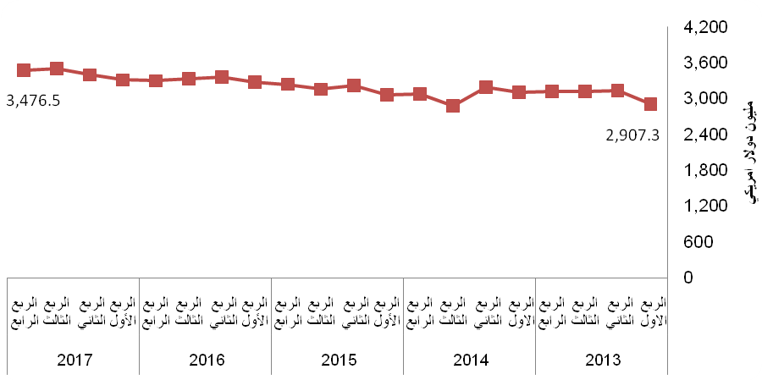

 البيانات باستثناء ذلك الجزء من محافظة القدس والذي ضمته إسرائيل عنوة بعيد احتلالها للضفة الغربية عام 1967.

